ปรับปรุงประกาศแจ้งเตือนโควิด-19
ประกาศ ณ วันที่ 30 พฤศจิกายน ２０２１
วันอังคารที่ 30 พฤศจิกายน ได้มีการปรับปรุง “ประกาศแจ้งเตือนโควิด-19 จังหวัดฟูกูโอกะ” ซึ่งเป็นมาตรการที่จังหวัดฟูกูโอกะขอความร่วมมือจากประชาชนและผู้ประกอบการในจังหวัดฯทุกท่าน จึงขอประกาศเพื่อแจ้งให้ทราบโดยทั่วกันดังนี้
การร้องขอให้รัฐบาลกลางประกาศใช้มาตรการป้องกันการแพร่ระบาดแบบเข้มงวดเฉพาะจุด และมาตรการสถานการณ์ฉุกเฉิน เพื่อป้องกันการแพร่ระบาดอย่างรวดเร็วนั้นจะดำเนินการเร็วขึ้นกว่าคาดการณ์เดิม

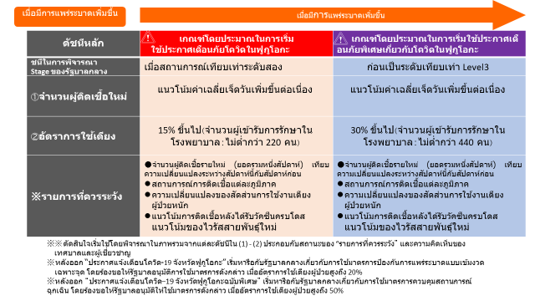
ขณะเกิดเหตุระบาด

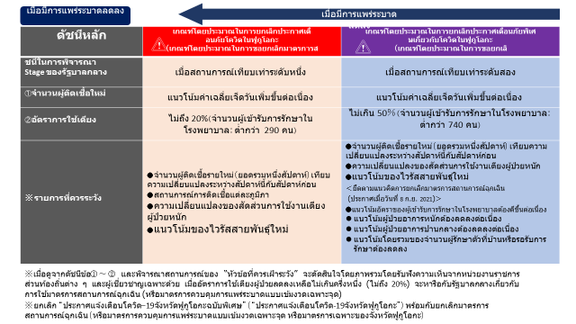
ขณะการแพร่ระบาดสงบลง

ความเกี่ยวข้องระหว่างการจัดลำดับโดยคณะกรรมการแห่งชาติกับมาตรการของจังหวัดฯ
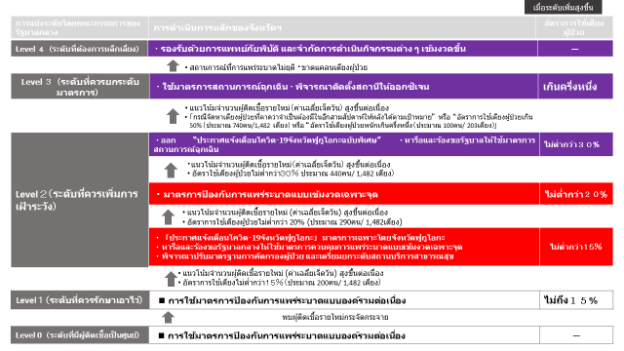

จังหวัดฯได้สรุปความเกี่ยวข้องของการประกาศและยกเลิก “ประกาศเตือน” และ “ประกาศเตือนพิเศษ” รวมถึงมาตรการต่าง ๆ ของจังหวัดฯ กับการจัดลำดับโดยคณะกรรมการแห่งชาติไว้ดังนี้
“ระดับศูนย์” ที่รัฐบาลเป็นผู้ระบุ หมายถึง “สถานการณ์ที่ควบคุมให้มีผู้ติดเชื้อรายใหม่เพิ่มขึ้นเป็นศูนย์ราย” ระดับหนึ่ง” หมายถึง “สถานการณ์ที่ระบบสาธารณสุขสามารถรองรับได้อย่างมั่นคง ป้องกันและให้บริการทางการแพทย์ได้”
เมื่ออยู่ในสถานการณ์ขึ้นนี้ โดยพื้นฐานแล้วจะดำเนินมาตรการป้องกันการแพร่ระบาดอย่างเต็มที่ และปฏิบัติมาตรการป้องกันโดยองค์รวมอย่างต่อเนื่อง
“ระดับสอง” หมายถึง “สถานการณ์ที่พบผู้ติดเชื้อรายใหม่มีแนวโน้มเพิ่มขึ้น การให้บริการทางการแพทย์แก่ผู้ป่วยทั่วไปและผู้ป่วยโควิด-19 เริ่มเป็นภาระหนักขึ้น ต้องจัดหาเตียงผู้ป่วยเพิ่มเป็นระยะเพื่อให้รองรับการรักษาได้อย่างเหมาะสม” เมื่อสถานการณ์การติดเชื้อขยับมาถึง “ระดับสอง” จังหวัดจะออก “ประกาศแจ้งเตือนโควิด-19” ซึ่งเป็นมาตรการที่จังหวัดดำเนินการเอง “ระดับสาม” หมายถึง “สถานการณ์ที่ระบบสาธารณสุขไม่สามารถรองรับการรักษาผู้ป่วยโควิดได้ หากไม่จำกัดการรักษาผู้ป่วยโรคทั่วไปในระดับหนึ่ง และไม่สามารถให้บริการการแพทย์แก่บุคคลที่จำเป็นต้องได้รับการดูแลได้อย่างเหมาะสม” เมื่อสถานการณ์ถึงขั้นนี้ จะประกาศใช้มาตรการควบคุมสถานการณ์ฉุกเฉิน
“ระดับสี่” หมายถึง “สถานการณ์ที่ไม่สามารถรองรับการรักษาผู้ป่วยโควิดได้ แม้จะจำกัดการรักษาผู้ป่วยโรคทั่วไปแล้ว” เราต้องเลี่ยงไม่ให้เกิดสถานการณ์เช่นนี้โดยเด็ดขาด

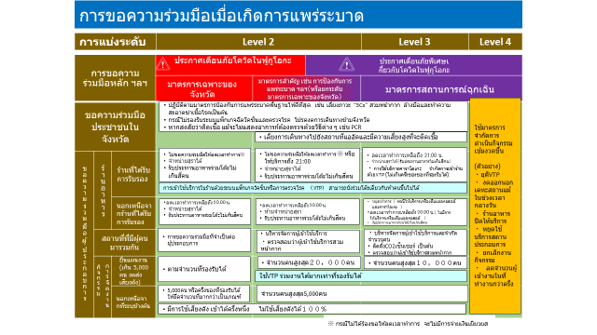
การขอความร่วมมือในกรณีเกิดการแพร่ระบาดระรอกต่อไป

การขอความร่วมมือในการณ๊เกิดการแพร่ระบาดระรอกต่อไป ได้มีการปรับเปลี่ยนตามนโยบายพื้นฐานที่ได้มีการเปลี่ยนแปลงในครั้งนี้ เนื้อหาของการขอความร่วมมือโดยภาพรวมจะผ่อนปรนลง เนื่องจากฉีดวัคซีนได้คืบหน้า
ในส่วนของร้านอาหาร ร้านที่ได้รับการตรวจประเมินโดยบุคคลที่สาม แม้จะอยู่ในช่วงประกาศใช้มาตรการป้องกันการแพร่ระบาดแบบเข้มงวดเฉพาะจุดจังหวัดฯจะไม่ร้องขอให้ลดเวลาทำการ หรืออาจจะร้องขอให้ลดเวลาทำการไม่เกิน 21:00 นาฬิกา และในช่วงใช้มาตรการฉุกเฉิน ก็จะอนุญาตให้จำหน่ายเครื่องดื่มแอลกอฮอล์ได้ถึง ２１:00 นาฬิกา ยิ่งไปกว่านั้น จากการใช้ “ระบบวัคซีนและการตรวจโรคเป็นแพ็กเกจ” ทำให้ไม่มียกเลิกการจำกัดจำนวนคนนั่งร่วมโต๊ะ
ในขณะเดียวกัน ร้านที่ไม่ผ่านการรับรอง จะยังคงใช้มาตรการดังเช่นที่ผ่านมาต่อไป ร้านที่ผ่านการรับรองมีให้ประชาชนในจังหวัดเลือกใช้บริการได้กว่า 16,000 ร้าน กรณีที่เกิดการแพร่ระบาดระรอกใหม่ หากร้านของท่านยังไม่ผ่านการรับรอง จะทำให้เกิดข้อแตกต่างอย่างมากในการดำเนินธุรกิจ จึงขอเชิญชวนให้ร้านอาหารที่ยังไม่ผ่านการรับรอง เร่งดำเนินการรับรองให้เรียบร้อยในช่วงที่สถานการณ์ยังสงบดีอยู่
ส่วนสถานประกอบการขนาดใหญ่ซึ่งเป็นจุดรวมคนหมู่มาก ยังไม่มีกำหนดการขอความร่วมมือให้ลดเวลาทำการ (จนถึงระดับสาม) ส่วนการจัดงานอีเวนต์ กรณีที่วางแผนป้องกันการแพร่ระบาดและจังหวัดได้ยืนยันแล้ว สามารถจัดงานโดยมีผู้เข้าร่วมงานตามจำนวนคนที่รองรับได้ ภายใต้เงื่อนไข “ระบบวัคซีนและการตรวจโรคเป็นแพ็กเกจ”
จังหวัดได้พิจารณาผ่อนปรนข้อจำกัดต่าง ๆ ในลักษณะดังกล่าว แต่การป้องกันการแพร่ระบาด ยังคงต้องหลีกเลี่ยงสถานที่แออัด สวมหน้ากากอนามัย และปฏิบัติตามมาตรการป้องกันการแพร่ระบาดอย่างต่อเนื่อง นอกจากนี้ ขอให้ร้านอาหารและผู้ประกอบการทุกท่านปฏิบัติตามไกด์ไลน์แยกตามประเภทธุรกิจอย่างเคร่งครัดต่อไป

